**参考答案**

1．A 2．B 3．D 4．C 5．C 6．B

7．C 8．B 9．D 10．A 11．D 12．A

13．B 14．C 15．D 16．B 17．C 18．B

19．C 20．D 21．C 22．D 23．C 24．D

25（14分，每空2分）．第二周期第ⅣA族 C figure 取适量溶液放入试管，然后加入浓NaOH溶液，加热，若产生能使湿润的红色石蕊试纸变蓝的气体，可以证明该溶液中含有NH4+ Cl b O=C=O

26（16分，每空2分）．Ca 离子键、共价键 figure r(Al3+)＜r(Mg2+)＜r(O2－) HClO4 Al(OH)3 Al(OH) 3+OH－=AlO2－+2H2O 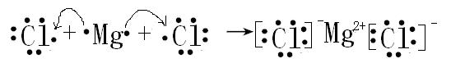

27（8分，每空2分）．1.5 mol·L－1 0.2 mol·L－1·min－1 2 ①

28（14分，每空2分）．

Ⅰ.Zn+2H+=Zn2++H2↑ 2H++2e-=H2↑ 6.5

Ⅱ.679kJ 862kJ 放出 >